*Projet :*

*Gestion de livres*

*Dans une école*

***-Créateur :***

Sofiane ZAION

**TABLE DES MATIERES**

Section 1 Expression des besoins

* 1. Liste des versions........................................................................................................................*.3*
  2. But du document........................................................................................................................*.3*
  3. Charte graphique........................................................................................................................*4*
  4. Cahier des charges....................................................................................................................*..5*
  5. Planning.......................................................................................................................................*6*

*Section 2 Spécification fonctionnelle*

* 1. Maquettes.....................................................................................................................................8*-12*

*Section 3 Spécification mécanique*

* 1. Conception *12-22*

*Section 5 Test*

* 1. Tests unitaires................................................................................................................................22

*Section 3 Mise en production*

* 1. Conversion en exe.................................................................................................................... ...23-24

# Section 1 Expression des besoins

## Liste des versions

|  |  |  |
| --- | --- | --- |
| **Version** | **Date de la version** | **Libellé** |
| 1.3  1.4  1.6 |  | Cahier des charges Diagramme UML (use case) Diagramme de classe |

## But du document



* Le projet sur lequel j’ai décidé est le suivant :

- **Gestion de livres dans une école.**

* L’application SOFZA va permettre aux bibliothèques de gérer les emprunts de leurs ouvrages. Elle sera, dans un premier temps, destinée aux écoles de type primaire, collège, lycée, facultés et dans l’avenir, à plus grande échelle, pour tout type d’école.

***1.3 Charte graphique***

# Logo :



# Nb pages : 7 ;

* ***Langue :* Française ;**

# Couleur principale : GRIS

# Couleur principale : SECONDAIRE

## 1.4 Cahier des charges

|  |  |  |  |  |  |
| --- | --- | --- | --- | --- | --- |
| ***Quel est mon objectif ?*** | ***Qui sont mes utilisateur s***  ***?*** | ***Qu’attend t’en-t-il de moi ?*** | ***Les objectifs du projet*** | ***Demande du client (NOUS)*** | ***Conditions*** |
| - Mon objectif est de satisfaire les besoins du client (Nous).  - Permettre une bonne gestion de mon application (SOFZA). | -les clients qui utiliseront l’application sont :  - Nous  **-Avantage :**  Ne plus utilisé de feuille pour gérer les emprunts mais plutôt une application simple à l’utilisation. | -Une application monotone pratique à l’utilisation  -Plusieurs choix pour un maximum de plaisir concernant vos lectures. | -Construire de manière collective ce projet pour pouvoir atteindre le résultat final ;  -Mon application est qualifiée de plateforme bien structurer et fluide à l’utilisation.  Permettre une bonne gestion de notre plateforme | - Il faut s’identifier pour accéder aux fonctions de l’outil.   * Qui contient 7 pages   + Connexion   + Gestion livres   + Nos emprunteurs   + Ajout d’emprunteurs   + Gestion prêts (qui affiche un tableau des prêts effectué par nos emprunteurs)   + Gestion des emprunts (qui permet de récupérer nos emprunteurs inscrit dans notre   Outil de gestion pour ensuite effectuer un emprunt)  -Qui permet de référencer des nouveaux livres, auteurs, collections, éditeurs.  -Qui permet de référencer des emprunteurs pour l’emprunt de Livre.  -Qui permet de gérer l’emprunt, la restitution d’un livre.  -Qui montre la liste des livres empruntés.   * + Qui affiche la date de l’emprunt de livre.   + Qui affiche 4 Bouton Image   -Gestion de livres  -Emprunteur  -Gestion des prêts  -Deconnexion | .  **-Emprunteur :**  Un emprunteur ne peut pas emprunter plusieurs livres à la fois pour pour la gestion de notre bibliothèque et aussi éviter que l’emprunteur dispose de plusieurs livres sans restituer celui qu’il à emprunter. |

**Méthode cascade**

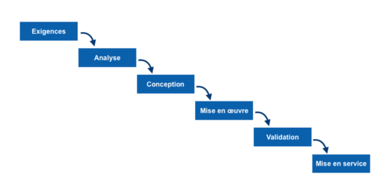

* Utilisation du modèle cascade (organisation des activités d'un projet sous forme de phases linéaires et séquentielles) pour effectuer notre projet.

* Le modèle en cascade comprend les phases et les livrables suivants :

1. Exigences : les exigences font l'objet d'une expression des besoins ;
2. Analyse : les exigences sont analysées pour établir un cahier des charges fonctionnel ;
3. Conception : le produit est conçu et spécifié de sorte à pouvoir être réalisé ;
4. Mise en œuvre : le produit est réalisé sur la base des spécifications ;
5. Validation : le produit est testé et vérifié et sa conformité aux exigences est validée ;
6. Mise en service : le produit est installé, les préparatifs pour sa mise en service sont organisés, puis le produit est utilisé.

Chaque phase ne commence qu'une fois les résultats de la phase précédente validés. Le point fort de cette approche est de garantir l'existence d'une documentation bien structurée

## Section 2 Spécification fonctionnelle

## 1.6 Spécification

***Maquettes :***

* Voici la parti conception ou figure dans un premier temps la maquette (la structure de l’application) du projet.

***Partie crée un compte :***

#### Description :

* + Tout d’abord, avant de se connecter puis de lancer l’application, la création du compte est requise pour pouvoir entrer dans celle-ci.

# Page de connexion :

#### Description :

* + Ensuite, voici la page de connexion de notre application pour pouvoir y avoir accès. Le principe est tout à fait simple :
  + Insérer son Email ainsi que son mot de passe après avoir créé son compte pour pouvoir notamment faire partie des membres (emprunteur qui s’enregistre) de chez SOFZA.

# Page gestion livres :

#### Description :

* + Bienvenue dans la page Gestion livres (la page principale), qui, une fois la connexion de l’utilisateur à l’application avec l’aide de son E-mail ainsi que de son mot de passe sur la page de connexion a été établi avec succès, celle-ci s’affiche directement.
  + Elle permet d’ajouter un livre en ligne chez SOFZA pour qu'il puisse être visible auprès des différentes écoles par exemple.

***Page Emprunteur:***

#### Description :

* + Ensuite, voici la page Emprunteur qui permet de gérer l’emprunt des livres en ayant accès à la liste des emprunteurs de l’application. L’emprunteur sur le tableau lorsque on insère ses coordonnées. Cette page permet donc de référencer des emprunteurs pour l’emprunt de Livre.

## Page Gestion Prêts :

#### Description :

* + Enfin, la page de prêts quant à elle s’occupe de la gestion de l’emprunt des livres que l’utilisateur choisi. Celle-ci montre notamment la liste des livres empruntés avec l’emprunteur concernée avec la date d’emprunt et la date de retour sur le tableau lorsque on insère les informations requis dans les cases.

## Section 3 Spécification mécanique

**1.8 Conception**

## Diagrammes UML :

Diagramme Use Case:

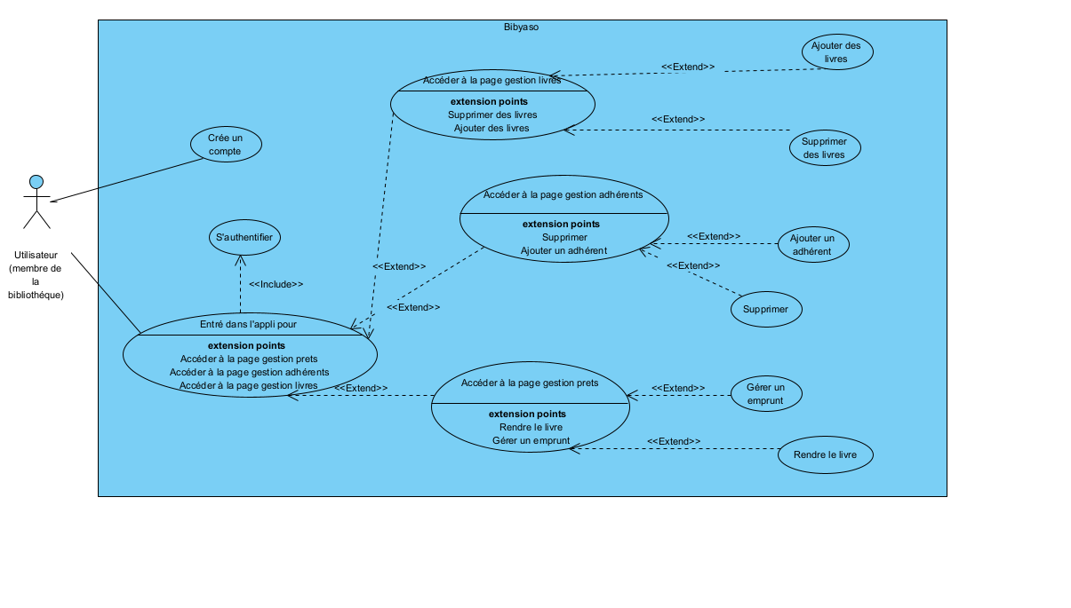

#### *Adhèrent qui correspond à emprunteur.

#### Pre-requis :

* + Pour pouvoir réaliser le graphe UML de mon application, j’ai commencé par installer le logiciel Visual paradigm, un outil UML CASE.

#### Description :

- Ci-dessus figure une capture d’écran qui caractérise le diagramme de cas d’utilisation, plus précisément le diagramme UML (use case) de mon application. Celui-ci est utilisés pour pouvoir visualiser le comportement fonctionnel d’un système logiciel en général.

#### Traitement :

* + Lorsque l’acteur, plus précisément l’utilisateur externe rentre dans l’application SOFZA (relation entre actor et use case ”Entre dans appli pour”), il doit impérativement(”includ”) créé un compte (use case « crée un compte”) et par la suite obligatoirement(”includ”) se connecter (use case”s’authentifier”).
  + Ensuite, après avoir effectué l’authentification à l’aide de son E-mail et mot de passe, il a accès à l’appli avec ses trois différents pages. Celui-ci a le choix, c’est bien ce que nous montre les extend qui indiquent qu’il peut en sélectionner une d’entre elles a chaque fois puis changer (use case ”accéder à page emprunteur, Gestion livres, Gestion prêts”).
  + Enfin, dans chaque page figure deux fonctionnalités qui permettent d’effectuer obligatoirement un ajout par exemple si l’utilisateur le souhaite ou bien supprimer son ajout si le désire. (Use case ”Accéder à page Gestion livres”include(obliger)->”Ajout des livres ”extend(choix)->”supprimer des livres”.



* + - Bienvenue à la fabrication de mon application intitulé SOFZA, spécialement dédié à la gestion de livres. Celle-ci permet la lecture à chacun en empruntant des livres ainsi que toutes autres fonctionnalités.
    - Je vais vous présentez notre proposition destinée aux clients qui souhaiterai une application simple et efficace à l’utilisation.
* Pour concevoir SOFZA, j’ai pu utiliser plusieurs outils pour chaque parti abordées (conception, base de données, langage de programmation ).
* Le langage de programmation de mon application SOFZA choisi est le langage python. Pour ce faire, je me suis appuyé sur l’outil Tkinter pour pouvoir crée et générer les fenêtres de l’application ainsi que l’outil Visual Studio Code qui permet de coder celle-ci.

## Lancement de l’application :

***-1ère étape :***

* + Récupérer le code de l'application ***(fichier zip “bibliothequeSOFZA” situé dans le dossier main du lien github*** puis l’ouvrir sur l'outil Visual studio code. Ensuite, tester le code en fessant ctrl f5 puis une fois le contenu de l'appli afficher, cliquez sur le bouton créé un compte pour pouvoir s'authentifier. Vous allez maintenant créer un compte en insérant les coordonnées demandées, Validez puis re basculer sur la page de connexion pour pouvoir se connecter avec l'E-mail et MDP mis durant la création du compte.
  + Pour consulter la base de données de l'application, il faut utiliser l'outil WampServer et faire un clique-droit sur son icone, une fois que celle-ci apparaitra en couleur verte. Ensuite, cliquer sur phpMyAdmin puis se connecter avec le MDP root et importer le fichier sql du projet SOFZA.

## Conception du diagramme Merise



* + ***Capture d’écran 3(MCD) :***
  + 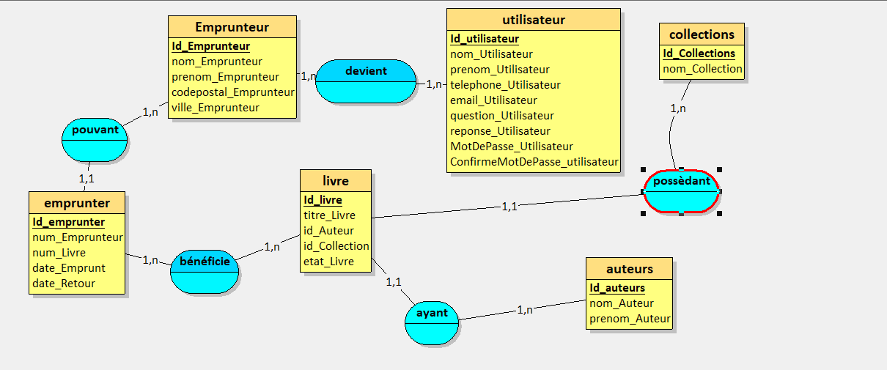

#### Description :

- Ici, j’ai pu réaliser la partie MCD du graphe de dépendance fonctionnel (GDF) dont le but est d’écrire de façon formelle les données qui seront utilisés par notre système d’information.

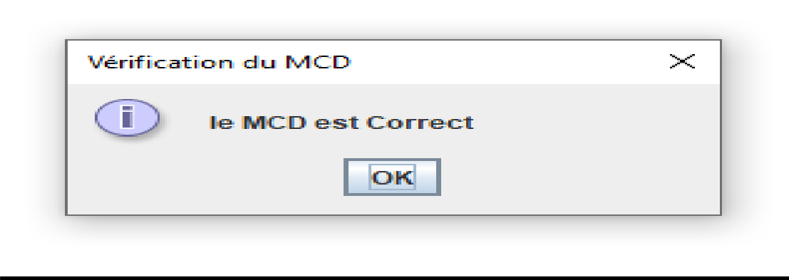

- La capture ci-dessus nous montre la vérification et validation du MCD qui est correct.

## Diagramme de classe :

## 

- Sur la capture ci-dessus figure le diagramme de classe de l’application. Celui-ci est reparti avec différentes classes qui

Correspond aux 4 pages de SOFZA.

- En effet, on peut retrouver à la fois les attributs qui correspondent aux fonctionnalités de la page (insertion des coordonnées) dans la 1ère partie d’une classe ainsi que les méthodes (reprise des attributs

Dédié au code) dans la 2ème partie.

- Enfin, figure des relations (association ci-dessus) qui consiste à reliés les classes avec notamment des cardinalités qui signifie que les

Fonctionnalités de l’appli peut se faire par un ou plusieurs utilisateurs.

***Section 4 Test***

**1.9 Tests unitaire**

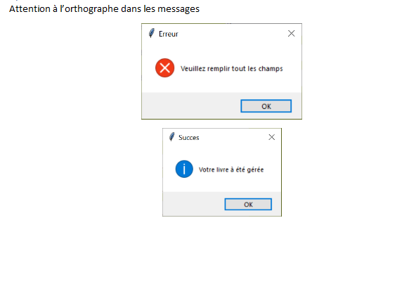**-Nous pouvons constater sur la capture d’écran un message d’erreur concernant les champs à remplier entièrement pour pouvoir créer un compte SOFZA comme nous l’indique la capture d’écran ci-dessous.**

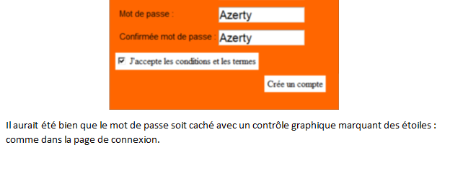

*Section 5 Mise en production*

**1.10 Conversion en exe :**

### -Premièrement, il faut convertir le logo png en ico.

Ensuite, dans l’invite de commande, mettre pip install auto-py-exe.

### - lancer auto-py-to-exe

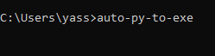

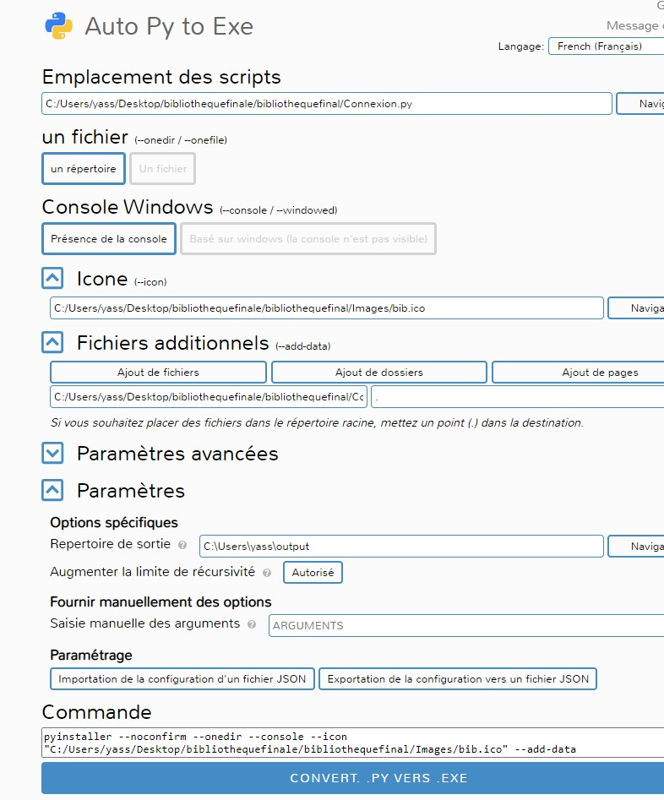 -Insérer les fichier python et convertir en exécutable.

### -Voici le dossier dans lequel se trouve l’application convertie en exécutable

